مقالة
آب، اقتصاد كشاورزي و بهينه سازي آب در بخش كشاورزي

گرد آورنده : معصومه چنكشي

فهرست
عنوان
مقدمه
نقش آب در ايران كهن
چرخة آب
ارزش اقتصادي آب در بخش كشاورزي
بهينه سازي مصرف آب
سياست هاي سازمان ملل در رابطه با بهينه سازي
پژوهش هاي كشاورزي
طرح هاي كشاورزي استان زنجان
لرستان و مديريت قوي سيستم آبرساني
منابع

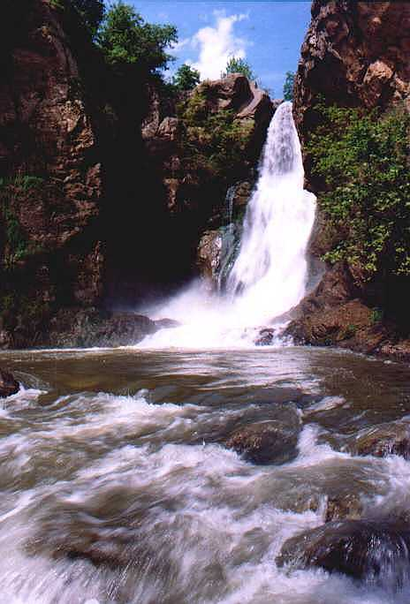
مقدمه:
سازمان ملل روز جهانی آب در 22 مارس سال 2005 را شروع یک دهه جدید بینالمللی برای فعالیت در بخش آب عنوان کرد. به همین دلیل از سوی سازمان ملل متحد سالهای 2005 تا 2015 به عنوان دهه آب با شعار «آب برای زندگی» نامگذاری شد. با توجه به این موضوع پیشبینی میشود دهه آینده «آب برای زنده ماندن» نامگذاری شود. چون با توجه به رشد میزان مصرف فعلی آب و همچنین کاهش منابع آبی و عدم توفیق در ایجاد منابع آبی جدید بیشک دهه آینده بحرانی با شدت و تهدید جدیتری را در جهان شاهد خواهیم بود، هر چند سازمان ملل امیدوار است که این دهه شانس دستیابی جهانب به اهداف مرتبط با آب و اهداف اعلامیه مربوط به هزاره را که در کنفرانس توسعه پایدار مطرح شده است، افزایش دهد.
کشورمان ایران نیز از این حیث مستثنی نیست و حتی با توجه به شاخصهایی که ما در کشورمان داریم وضعیت نامطلوبتر و حتی بحرانیتر از آن چیزی است که در دنیا مطرح است.
نقش آب در ايران كهن
ایرانیان همیشه با دیده احترام به آب نگریستهاند و هنوز هم هرجا که آبادانی است در پیوند ناگسستنی با آب بوده و آب مایه زندگی است.آب به همراه سه عنصر آتش، هوا خاک نزد ایرانیان از تقدس ویژهای برخوردار بوده است. تقریباً در همه نوشتههای پیش از اسلام، جایگاه آب در مجموعه آفرینش بسیار حساس است. هردوت مینویسد: ایرانیان در هیچ رودخانهای حتی دستهایشان را نمیشویند و دست شستن دیگران را هم در آب جاری نمیپذیرند و به رودخانه احترام میگذارند. در جشنها و مراسم مذهبی نیز آب نقش به سزایی داشته است.
از مهمترین دستورات زرتشت برای زندگی بهتر، دوری از گناه و پرهیز از دروغ و خودداری از آلوده کردن عناصر چهارگانه موثر بر زندگی بشر که همانا آب، هوا، خاک و آتش بود.
از تقدس آب نزد ایرانیان همین بس که «میهن» و «زادگاه» را «آب و خاک» مینامند.
آماري در رابطه چرخة آب در كشور
حدود یک درصد جمعیت دنیا متعلق به کشور ماست و ما تنها 36% از میزان منابع آب تجدید شونده دنیا را در اختیار داریم. این در حالی است که پسابهای کشاورزی، صنعتی و خانگی حدود 25 میلیارد مترمکعب از همین مقدار منابع آبی را که در اختیار داریم از لحاظ کیفیت تهدید میکنند.
سالانه حدود 2 میلیارد نفر در جهان به علت آلودگی آبها دچار بیماریهای مرتبط با آب میشوند که ایران نیز میتواند سهمی از این آمار را داشته باشد. البته آمارهای منتشره از سوی وزارت بهداشت نشان میدهد که این آمارها در دهه اخیر روند کاهشی داشته است.
شاید تصور شود که با پیشرفت تکنولوژی مشکل کمبود آب حل شود در صورتی که میزان منابع عمده آبی موجود در جهان همان مقداری است که در سالهای گذشته وجود داشته و امروزه تنها میتوانیم مشکلات مربوط به توزیع بهداشتی آب را با استفاده از تکنولوژی برطرف نماییم ولی قادر به افزایش منابع آبی نیستیم. مگر اینکه تکنولوژیهای شیرینسازی آب دریاها توسعه یابد که این از لحاظ اقتصادی مقرون به صرفه نیست. یکی از راهحلهای اساسی برای مقابله با بحران آب در آینده مدیریت مصرف آب میباشد. از جمله راهکارهای مدیریت مصرف آب، آموزشهای بهبود شیوه مصرف و نیز در اختیار قرار دادن امکانات لازم جهت صرفهجویی و مصرف بهینه آب به مصرف کنندگان است که در مقایسه با آب بها هزینه ناچیزی خواهد بود. از دگیر راه کارهای مدیریت مصرف ارتقای سطح دانش و آگاهی میباشد که خود یک کار فرهنگی میخواهد و زمانبر است.
از سوی دیگر شرکتهای متولی امور آب باید سعی و تلاش مضاعف در جهت صیانت از آب تولید شده نمایند تا در مسیر انتقال به مصرف کننده هدر نرود و این امر مستلزم کنترل و نظارت دقیق و نظام مند کردن عملیات بازرسی، نگهداری و تعمیرات خطوط انتقال آب میباشد.
گاهی این شائبه در ذهن مصرف کننده ایجاد میشود که چرا با وجود دریافت آب بها توسط شرکتهای تولید و توزیع آب، این همه به مقوله صرفه جویی پرداخته و تأکید میشود؟
مصرف کنندگان آب باید آگاه باشند که عدم صرفه جویی و مصرف خارج از الگوی مصرف باعث تهدید جدی بحران آب در آینده خواهد شد و اجرای سیاست مدیریت عرضه توسط شرکتهای آب و فاضلاب با توجه به رشد فزاینده جمعیت کشور یا امکانپذیر نخواهد بود و با این که با چالش مواجه خواهد شد. دلایل این امر یکی افزایش هزینههای استحصال و توزیع آب در طول زمان و نیاز به سرمایه گذاری بیشتر در زمینه تولید آب و دوم در اختیار نداشتن پتانسیلهای آبی نامحدود با کیفیت مطلوب میباشد. در بخش پیشگیری و مبارزه با آلودگی منابع آب قوانینی وجود دارد که به رغم لازمالاجرا بودن آن قوانین، متأسفانه کمتر شاهد اجرا و اعمال آن هستیم. فاضلاب بسیاری از کارهایی که عموماً دارای پسابهای صنعتی و شیمیایی خطرناک هستند و اغلب در مجاورت رودخانهها احداث شدهاند، به رودخانهها و نهایتاً به دریاها میریزد که در درازمدت نه تنها باعث از بین رفتن اکوسیستم شده و حیات جانوران و موجودات آبزی را تهدید میکنند بلکه باعث آلودگی شدید منابع آبی میشوند و متأسفانه با توجه به آگاهی مسئولین تا کنون هیچ اقدام جدی و موثری در این زمینه انجام نشده است. این نشاندهنده ضعف در اجرای قوانین است چرا که قانون گذار قوانینی در این رابطه وضع کرده و جرایمی را تعیین نموده است. 93 درصد از آبهای کشور در بخش کشاورزی مصرف میشود لذا پسابهای کشاورزی خود به عنوان یکی از عوامل مهم آلوده کننده محسوب میشود. همچنین یک درصد از آبهای موجود کشور در بخش صنعت استفاده میشود ولی آلودگی ناشی از آن بسیار متنوع و خطرناک میباشد.
با توجه به معضلات موجود آب کشور که گفته شده است ما فقط با حفظ و صیانت از منابع آبی موجود و جلوگیری از آلودگی آن و نیز مدیریت صحیح مصرف آب میتوانیم بحران آب در دهههای آینده را کمی آسانتر پشت سر بگذاریم.
ارزش اقتصادي آب در بخش كشاورزي
در بحث ارزش ذاتي و ادبيات آب دو واژه بسيار كاربرد دارد و در اين همايش نيز در چند نوبت از اين واژه ها استفاده شده است. پدران ما طي قرون گذشته در خصوص تامين آب و ايجاد قنات بويژه در مناطق كويري زحمات بسيار كشيده و دستاوردهاي عجيبي داشته اند به طوري كه امروز اين دستاوردها در دنيا نيز مطرح است. ديگر اينكه همه ما مي دانيم «آب مايه حيات است» ، اما كمتر به آن توجه مي كنيم. اين دو واژه را مطرح كردم تا بگويم، ارزش ذاتي آب فراتر از آن است كه بتوانيم درباره آن صحبت كنيم. مساله ديگر اين است كه آب يك ارزش اقتصادي، اجتماعي دارد كه ما با اهميت روبرو هستيم. چند مولفه وجود دارد كه به ارزش آب نوسان مي دهد، ابتدا نياز و رشد جمعيت به دنبال آن بالا رفتن تقاضاي آب كه به تبع آن موجب بالا رفتن ارزش اقتصادي، اجتماعي آب مي شود. عامل دوم دسترسي به منابع آبي مناسب است، به طوري كه هرچقدر تامين، توزيع و فاصله آب از نقاط مصرف بيشتر شود ارزش اقتصادي اجتماعي آب نيز بيشتر مي شود، زيرا جامعه هزينه بيشتري براي آب مي پردازد. اين ارزش اقتصادي – اجتماعي آب از ديدگاه اجتماع است، يعني اجتماع ما بايد اين ارزش را براي آب قائل شود. عامل ديگري كه مطرح است، محدوديت كمي و كيفي است، يعني هرچقدر آب كم باشد و يا داراي كيفيت مناسب باشد، ارزش اجتماعي، اقتصادي آب بالا مي رود. ولي چيزي كه جامعه بايد تحمل كند همين هزينه اقتصادي، اجتماعي آب است.
بهينه سازي مصرف آب در الويت ها
وزير نيرو:حداكثر تلاش براي بهيته سازي آب در بخش كشاورزي بايد انجام گيرد.
معاون وزير نيرو طي نشستي در اين هفته به خبرنگار ايسنا گفت: در حدود 2/1 درصد توليد ناخالص ملي ما در طول 40 سال گذشته به بخش آب و نزديك به 6 درصد سرمايه گذاري كل به اين بخش اختصاص پيدا كرده است و اگر اين روند در سالهاي آتي ادامه يابد نزديك به يك چهارم برنامه هايي كه براي ايجاد امنيت آبي در كشور نياز داريم را از بعد سازه اي مي توانيم محقق كنيم. اما تأمين نشدن منابع مالي باعث مي شود كه ما سال به سال از برنامه هاي خود و برنامه هاي مديريت تقاضا فاصله بگيريم.
وي اعتبار مورد نياز طرحهاي نيمه تمام در امور آب كشور را بيش از 200 هزار ميليارد ريال عنوان كرده و خاطر نشان مي كند: با تخصيص سالانه 2 هزار ميليارد ريال از سوي دولت، اتمام اين طرحها حداكثر 10 سال طول خواهد كشيد.
دكتر ني ريزي مدير عامل شركت مهندسي مشاور طوس آب نيز مي گويد: اعمال مديريت به هم پيوسته آب، خاك و محيط زيست با تأكيد بر مديريت تقاضاي آب و مشاركت تمامي ذي نفعها در فرآيند تصميم سازي از راه حلهاي كنترل و برون رفت از بحران آب است.
وي مي افزايد: كنترل بحران در كوتاه مدت با راهبردهاي توقف روند تخريب در ميان مدت و راهبردهاي اصلاح و بهبود شرايط زيست در بلندمدت بازه هاي زماني اجراي مديريت به هم پيوسته آب است.
پيش بردهاي سازمان ملل در رابطه با بحران آب
در تصميمات متخذه كميسيون توسعه پايدار ملل متحد در مورد آب بر توسعه و تقويت ظرفيتهاي جوامع به منظور مديريت جامع آب و خدمات مربوط، با ظرفيت سازي براي جوامع محلي در زمينه بهره برداري و نگهداري از تأسيسات آبي و آموزش مديران، توسعه و انتقال فناوريهاي كم هزينه و ارتقاي دسترسي به آب به صورت پايدار و كم هزينه تأكيد شده است.
مهندس حسيني نيز خاطر نشان مي كند: ارزش نهادن به آب، جلوگيري از برداشت چاههاي غير مجاز، جلوگيري از توسعه باغها در سرشاخه هاي رودخانه ها، حفظ بستر و حريم رودخانه ها، تغيير روشهاي آبياري و الگوي كشت و صرفه جويي آب در بخش كشاورزي و ترويج فرهنگ استفاده صحيح از آب مي تواند از جمله راهكارهاي برون رفت از "بحران آب" باشد.
پژوهش های کشاورزی
در زمينه كاربرد سوپرجاذبها در كشاورزي، با آن‌كه در دنيا تحقيقات زيادي انجام شده است، اما نتايج آنها (به دليل تفاوت در شرايط اقليمي، خاك، آب و گونه‌هاي گياهي) قابل تعميم به شرايط و گياهان ايران نيست و لذا انجام تحقيقات ميداني كشاورزي در ايران ضرورت دارد.
در سالهاي اخير پژوهشهايي در اين زمينه در ايران انجام شده و در حال انجام است.
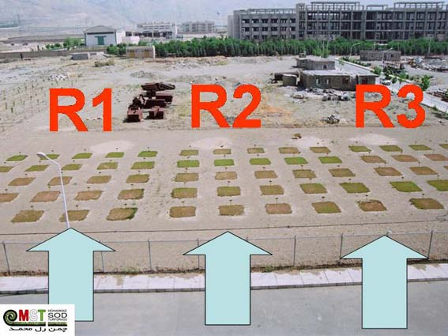
طرح تحقيقاتي چمن، تهران، 1383

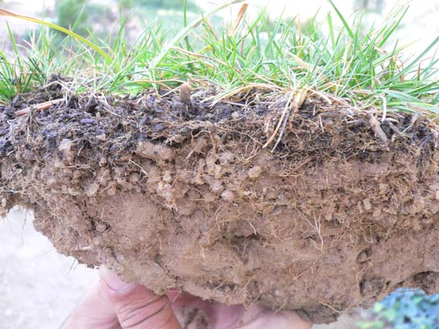
پايداري و عملكرد دانه‌هاي سوپرآب دو سال پس از كاشت چمن

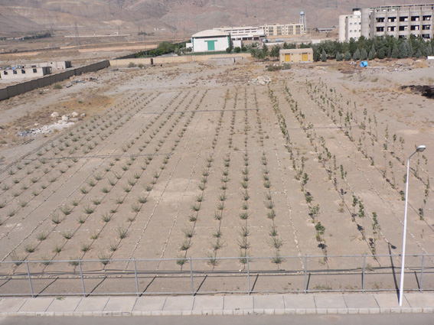
طرح تحقيقاتي زيتون و چنار، 1383

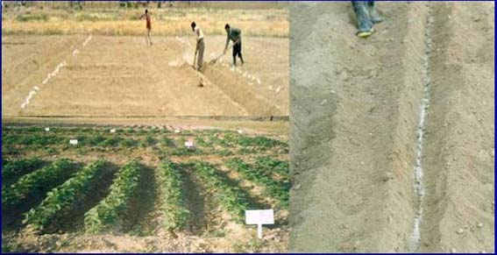
طرح تحقيقاتي سويا، پاكدشت ورامين، 1382

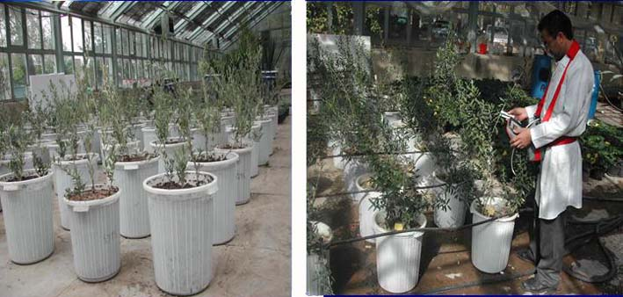
طرح تحقيقاتي اثر سوپرآب بر كاهش تنش خشكي درختان ميوة زيتون، دانشگاه تهران، 1383

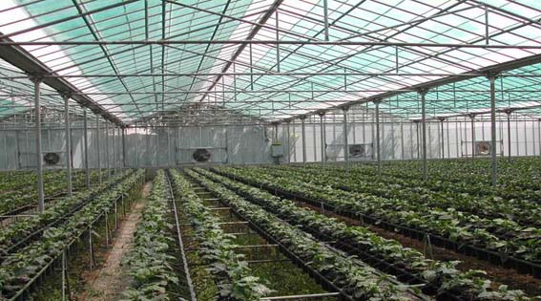
بهينه سازي مصرف آب در گلخانه هاي هيدروپونيك با استفاده از سوپرآب، دانشگاه تهران، 1382

طرحهاي مهم پژوهشي مربوط به تاثير پليمرهاي سوپرجاذب (سوپرآب) بر خاك و ارتقاء رشد و عملكرد گياهان و كاهش مصرف آب آبياري كشاورزي در ايران ، تا زمستان1384
رديف | عنوان طرح | مجري | مكان و زمان اجرا
1 | بررسي تاثير كاربرد هيدروژلهاي سوپرجاذب در كاهش تنش خشكي درگياهان | دكتر ايرج الله‌دادي، دانشگاه تهران، مجتمع آموزش عالي ابوريحان | تهران، پاكدشت،  1382
2 | استفاده از سوپرجاذب جهت آبياري بهينه فضاي سبز و جنگلكاريهاي پيرامون شهري | مهندس محمدرضا خوشنويس، شهرداري تهران، سازمان پاركها و فضاي سبز | تهران، منطقه 5، 1380
3 | بررسي كاربرد پليمر سوپرجاذب بر كنترل فرسايش خاك | مهندس ابوالفضل خليل‌پور، مركز تحقيقات منابع طبيعي استان تهران | تهران، 1379
4 | تاثير پليمر سوپرجاذب بر افزايش رطوبت خاك، بازدهي كود ، رشد و استقرار پانيكوم | دكترشهرام بانج‌شفيعي، مؤسسه تحقيقات جنگلها و مراتع | تهران، 1378
5 | تاثير پليمر سوپر‌جاذب بر خصوصيات فيزيكي خاك ^{(الف)} | مهندس ناصر خرم‌دل، مركز تحقيقات كشاورزي زابل | تهران، 1377
6 | تاثير مقادير مختلف پليمر سوپرجاذب روي رشد درخت زيتون | مهندس عباس عطاپور، دكتر ايرج الله دادي پژوهشگاه پليمر و پترو شيمي ايران | تهران، 1383
7 | تاثير پليمر سوپرجاذب بر كاهش آب آبياري چنار | مهندس عباس عطاپور، پژوهشگاه پليمر و پترو شيمي ايران | تهران، 1383
8 | تاثير پليمر سوپرجاذب بر كاهش آب آبياري چمن | مهندس محمدرضا موسوي نيا، پژوهشگاه پليمر و پترو شيمي ايران | تهران، 1383
9 | تاثير پليمر سوپرجاذب بر كاهش تلفات توليد نهال زيتون | مهندس عبدالهادي ميرحجازي، شركت پژوهش و ايده | تهران، 1382
10 | تثبيت بيولوژيك شنهاي روان توسط هيدروژلهاي سوپرجاذب | دكتر مصطفي كريميان اقبال، مهندس سهيلا جعفرزاده، دانشگاه صنعتي اصفهان | اصفهان، 1383
11 | ارزيابي اثركاربرد پليمرهاي اَبَرجاذب بر ظرفيت نگهداشت و پتانسيل آب بر سه نوع بافت خاك ^{(ب)} | دكتر جهانگير عابدي كوپايي، مهندس فرحناز سهراب، دانشگاه صنعتي اصفهان | اصفهان، 1382
12 | بررسي مقادير مختلف پليمر سوپرآب و فواصل آبياري بر رشد و اجزاي عملكرد گندم رقم شيراز در منطقه بروجرد | دكتر ايرج الله دادي، مهندس امير رهنما، دانشگاه آزاد اسلامي ، واحد بروجرد | بروجرد، 1382
13 | بررسي اثرات تيمار بذر باسيكوسل و مقادير مختلف هيدروژل سوپرآب روي خصوصيات فيزيولوژيكي و اجزاي عملكرد گندم ديم رقم آذر 2 در منطقة بروجرد | دكتر ايرج الله دادي، مهندس رضا اردكاني، دانشگاه آزاد اسلامي ، واحد بروجرد | بروجرد، 1382
14 | مدل بهينه سازي مصرف آب در گلخانه هاي هيدروپونيك با استفاده از پودرهاي سوپرجاذب | دكتر محمودرضا بهبهاني، دكتر ايرج الله دادي، مهندس عليرضا حقيقت طلب،‌ مجتمع آموزش عالي ابوريحان، دانشگاه تهران | تهران، 1382
15 | بررسي تاثير مقادير مختلف سوپرآب وسطوح مختلف تنش رطوبتي بر رشد، عملكرد و اجزاي عملكرد ذرت | دكتر ايرج الله دادي، دكتر غلامعباس اكبري، مهندس بهروز مؤذن قمصري،‌ مجتمع آموزش عالي ابوريحان، دانشگاه تهران | تهران، 1382
16 | تاثير كاربرد مقادير مختلف هيدروژل سوپرجاذب و سطوح مختلف تنش خشكي در سه نوع بافت خاك روي رشد و اجزاي عملكرد سويا | دكتر ايرج الله دادي، دكتر جعفر اصغري، مهندس رادمان رادمنش،‌ مجتمع آموزش عالي ابوريحان، دانشگاه تهران | تهران، 1383
17 | ارزيابي نگهداشت عناصر غذايي در بسترهاي هيدروپونيك با كاربرد مقادير مختلف سوپرجاذب و كم آبياري | مهندس عادل اسدزاده، دكتر محمودرضا بهبهاني، دانشكده كشاورزي، دانشگاه تهران | تهران، 1383
18 | ارزيابي كاربرد پليمرهاي سوپرجاذب بر كاهش تنش خشكي درختان ميوة زيتون | مهندس عادل اسدزاده، دكتر عليرضا طلايي، دانشكده كشاورزي، دانشگاه تهران | تهران، 1383
19 | بررسي اثر پليمر آبدوست ‏ بر دور آبياري در كشت صيفي (خربزه) | مهندس نجاتعلي سالار، دكتر مهدي فرحپور، مهندس فرزانه بهادري، تحقيقات كشاورزي و منابع طبيعي استان سمنان، مؤسسه تحقيقات جنگلها و مراتع، تهران | سمنان، 1382

افتتاح پروژه‌هاي كشاورزي استان زنجان با حضور وزير جهاد كشاورزي
به گزارش خبرگزاري فارس به نقل از روابط عمومي سازمان جهاد كشاورزي استان زنجان، اين طرح‌ها در زنجان، ايجرود، خدابنده و ابهر به بهره‌برداري مي‌رسد.
طرح‌هاي سد خاكي سفيد ايجرود، افتتاح طرح مرغ جداد در شهرستان ابهر، افتتاح طرح ايستگاه جمع آوري شير خدابنده و افتتاح مركز آموزش پرورش قارچ زنجان شناسنامه دار كردن بهره‌برداران كشاورزي و بازديد از طرح‌هاي دامداري خدابنده از برنامه وزير جهاد كشاورزي به زنجان است.
معاون فرماندار زنجان با اشاره به اينکه از مجموع ۳۴۱ پروژه ی مصوب سال گذشته ی این شهرستان تنها ۶۴ درصد به پايان رسيده است، گفت: با توجه به مزيت های زنجان، انتظار بيش از اينها بوده است.
به گزارش خبرگزاری دانشجويان ایران ـ منطقه ی زنجان ـ کميته ی برنامه ریزی شهرستان زنجان، ظهر امروز به رياست آراز ضيايي فرماندار اين شهرستان تشکیل و وضعيت پروژه های عمرانی شهرستان را مورد بررسی قرار داد.
فرماندار زنجان در ابتدای اين نشست طی سخنان کوتاهی با اشاره به سفر اخير رئیس جمهور به استان زنجان، گفت: این سفر علاوه بر برکات فرهنگی، معنوی و اجتماعی، دستاوردهای بزرگ دیگری نیز برای استان داشت که در قالب مصوبات هيات دولت، بتدريج اجرايي و عملياتی خواهند شد.
وي اضافه کرد: در اين سفر نامه ‌هاي زيادي از سوي مردم استان به رييس جمهوري نوشته شده بود كه پس از دسته‌ بندي به دستگاههاي اجرايي مربوطه ارسال شد تا مسايل و مشكلات متقاضيان مورد پيگيري قرار گيرد.
ضيايي، اين نامه‌نگاري را ناشي ‌از اعتماد مردم نسبت به دولت دانست و گفت: با پاسخ گويي صحيح به نامه ‌ها نیز بايد اين اعتماد عمومی را صیانت نماييم.
فرماندار زنجان همچنین با تشريح مصوبات اقتصادی و عمرانی هيات دولت در زنجان از مسئولان دستگاه های اجرايي خواست: سهم شهرستان زنجان از اين اعتبار استانی را به موقع پيگيری و مطالبه کنند.
رئيس کميته ی برنامه ريزی شهرستان زنجان همچنین با بيان اینکه تبادل موافقت نامه ی پروژه های عمرانی سالجاری در این شهرستان به اتمام رسيده است، يادآور شد: دستگاه هایي که می خواهند از متممم بودجه امسال استفاده کنند بايد در نيمه ی نخست سال پيشرفت فیزيکی پروژه های خود را به صد درصد برسانند.
معاون برنامه‌ريزي و امورعمراني فرمانداري زنجان نيز در اين نشست با اشاره به اينکه از مجموع ۳۴۱ پروژه ی مصوب سال گذشته ی این شهرستان، با اعتباری بالغ بر ۲۴۷ ميلیارد ریال، تنها ۶۴ درصد به پايان رسيده است، گفت: با توجه به مزيت های زنجان، انتظار بيش از اينها بوده است
مهندس قدرت‌الله رفيعي با بيان اينكه سياست و اراده دولت اينست كه طرح ‌هاي عمراني سال ۸۵ در نيمه‌ي اول سال به‌پايان برسد. يادآور شد: با توجه به اینکه فصل كاري برای اجراي طرح هاي عمراني در اين شهرستان، به‌ خاطر شرايط اقليمی و آب و هوايي محدود است. بايد از اين فرصت‌ نهايت بهره‌برداري را در جهت پيشبرد طرح‌هاي عمراني نمود.
بگفته ی اين مقام مسئول امسال تنها ۱۱ پروژه ی جديد شامل ۳ پروژه ی مطالعاتی و ۸ پروژه ی عمرانی در اين شهرستان آغاز شده و تمام تلاش توان دستگاههای اجرايي مصروف پروژه هايي خواهد شد که از سالهای قبل به سالجاری منتقل شده است.
وي اعتبار طرحهاي فوق را دو ميليارد وچهارصد و پنجاه ميليون ريال برشمرد و اظهار داشت : با بهره برداري از اين طرحها علاوه برايجاد 40 فرصت شغلي ،40 تن به ظرفيت توليد ماهي قزل آلا شهرستان اضافه و ساليانه 1500 تن برنج به بازار عرضه مي شود .
به گزارش خبرگزاری دانشجويان ایران ـ منطقه ی زنجان ـ کميته ی برنامه ریزی شهرستان زنجان، ظهر امروز به رياست آراز ضيايي فرماندار اين شهرستان تشکیل و وضعيت پروژه های عمرانی شهرستان را مورد بررسی قرار داد.
فرماندار زنجان در ابتدای اين نشست طی سخنان کوتاهی با اشاره به سفر اخير رئیس جمهور به استان زنجان، گفت: این سفر علاوه بر برکات فرهنگی، معنوی و اجتماعی، دستاوردهای بزرگ دیگری نیز برای استان داشت که در قالب مصوبات هيات دولت، بتدريج اجرايي و عملياتی خواهند شد.
وي اضافه کرد: در اين سفر نامه ‌هاي زيادي از سوي مردم استان به رييس جمهوري نوشته شده بود كه پس از دسته‌ بندي به دستگاههاي اجرايي مربوطه ارسال شد تا مسايل و مشكلات متقاضيان مورد پيگيري قرار گيرد.
ضيايي، اين نامه‌نگاري را ناشي ‌از اعتماد مردم نسبت به دولت دانست و گفت: با پاسخ گويي صحيح به نامه ‌ها نیز بايد اين اعتماد عمومی را صیانت نماييم.
لرستان استان نمونة كشور در بكارگيري نقش مفيد آب در اقتصاد كشاورزي
سه طرح كشاورزي و توليدي در شهرستان دورود افتتاح و به بهره برداري رسيد .
مدير جهاد كشاورزي دورود به خبرنگار خبرگزاري دانشجويان ايران (ايسنا ) _ منطقه لرستان ، گفت :در دومين روز از هفته جهاد كشاورزي، سه طرح كشاورزي و توليدي در دورود افتتاح و به بهره برداري رسيد .
غلامرضا هاشمي مزارع پرورش ماهي سردابي و كارخانه شاليكوبي را طرحهاي افتتاح شده عنوان كرد و افزود :اين طرحها در روستاهاي چم انار، خان آباد و گوشه پل از توابع شهرستان دورود به بهره برداري رسيدند .

منابع

WWW.CHN.COM

WWW.HAMSHAHRI.COM

WWW.IRANIAN.NET

WWW.SAHAR.COM

